**Задача №6**

Предприятие «Д» рассматривает проект по запуску новой производственной линии, которую планируется установить в неиспользуемом в настоящее время здании и эксплуатировать на протяжении 5-х лет. На реконструкцию здания в прошлом году было потрачено 100 000,00. Имеется возможность сдать неиспользуемое здание в аренду на 6 лет с ежегодной платой 25 000,00.

Стоимость оборудования равна 250 000,00; доставка оценивается в 10 000,00; монтаж и установка в 30 000,00. Полезный срок оборудования – 5 лет. Предполагается, что оно может быть продано в конце 4-го года за 25 000,00. Потребуется также дополнительные товарно-материальные запасы в объеме 25 000,00; в связи с чем кредиторская задолженность увеличиться на 5 000,00.

Ожидается, что в результате запуска новой линии выручка от реализации составит 200 000,00 ежегодно. Переменные и постоянные затраты в каждом году определены в объеме 55 000,00 и 20 000,00 соответственно.

Стоимость капитала для предприятия равна 12%, ставка налога на прибыль – 20%.

*1)Разработайте план движения денежных потоков и осуществите оценку экономической эффективности проекта.*

*2)Предположим, что в связи с вводом новой линии сбыт другой продукции уменьшится на 50 000,00. Влияет ли данное условие на общую эффективность проекта? Если да, то подкрепите свои выводы соответствующими расчетами.*

**Решение:**

1. Кредиторская задолженность предприятия является отвлечением денежных средств. Поэтому величину, необходимую для увеличения товарно-материальных запасов, уменьшаем на сумму кредиторской задолженности:п.1.2 = 25000 – 5000 = 20000

Определим сумму ежегодных амортизационных отчислений:

Ан.о.= 1.1/ 5 = 290 000/5=58 000 (рублей)

Коэффициент дисконтирования:

; r=0,12

Полная оценка денежного потока по периодам приведена в таблице 1.

Таблица 1

|  |  |  |  |  |  |  |
| --- | --- | --- | --- | --- | --- | --- |
| Выплаты и поступления, тыс. руб. | Периоды | | | | | |
| 0 | 1 | 2 | 3 | 4 | 5 |
| 1. Инвестиционная деятельность | | | | | | |
| 1.1 Покупка нового оборудования (доставка, установка) | 290 000 |  |  |  |  |  |
| 1.2 Увеличение оборотных средств | 20 000 |  |  |  |  |  |
| 2. Операционная деятельность | | | | | | |
| 2.1 Выручка от реализации Rt |  | 200 000 | 200 000 | 200 000 | 200 000 | 200 000 |
| 2.2 Переменные затраты VCt |  | 55 000 | 55 000 | 55 000 | 55 000 | 55 000 |
| 2.3 Постоянные затраты FCt |  | 20 000 | 20 000 | 20 000 | 20 000 | 20 000 |
| 2.4 Амортизация Aн.о |  | 58 000 | 58 000 | 58 000 | 58 000 | 58 000 |
| 2.5 Аренда |  | 25 000 | 25 000 | 25 000 | 25 000 | 25 000 |
| 2.6 Прибыль до налогообложения (п.2.1-п.2.2-п.2.3-п.2.4.+п.2.5) |  | 92 000 | 92 000 | 92 000 | 92 000 | 92 000 |
| 2.7 Налог на прибыль (п.2.6*0,2) |  | 18 400 | 18 400 | 18 400 | 18 400 | 18 400 |
| 2.8 Чистый операционный доход (п.2.6-п.2.7) |  | 73 600 | 73 600 | 73 600 | 73 600 | 73 600 |
| 2.9 Ликвидационная стоимость оборудования |  |  |  |  |  | 25 000 |
| 3. Финансовая деятельность | | | | | | |
| 3.1 Начальные капиталовложения (чистые инвестиции) I0 (п.1.1+п.1.2) | 310 000 |  |  |  |  |  |
| 3.2 Операционный денежный поток (п.2.4+п.2.8) |  | 131 600 | 131 600 | 131 600 | 131 600 | 131 600 |
| 3.3 Ликвидационный денежный поток (п.2.9) |  |  |  |  |  | 25 000 |
| 3.4 Чистый денежный поток (п.3.2+п.3.3-п.3.1) | -310 000 | 131 600 | 131 600 | 131 600 | 131 600 | 156 600 |
| 3.5 Коэффициент дисконтирования | 1 | 0,8929 | 0,7972 | 0,7118 | 0,6355 | 0,5674 |
| 3.6 Дисконтированный денежный поток (п.3.4*п.3.5) | -310 000 | 117505,64 | 104911,52 | 93672,88 | 83631,8 | 88854,84 |
| 3.7 Сальдо дисконтированного денежного потока (с нарастающим итогом) |  | -192 494,36 | -87 582,84 | 6 090,04 | 89 721,84 | 178 576,68 |

|  |  |  |  |  |  |  |
| --- | --- | --- | --- | --- | --- | --- |
| DPP = | 2 + | |-87582,84| | = | 2 +0,9 | = | 2,9 года |
| |-87582,84| + 6090,04 |



***NPV* *> 0***, проект принимается.

 рублей

***PI > 0,*** проект принимается.

Для расчета IRR(внутренней нормы доходности) и MIRR(модифицированной нормы доходности) воспользуемся функциями MS Excel (табл.2).

Таблица 2

|  |  |
| --- | --- |
| IRR = | =ВСД(значения; [предположение]) |
| MIRR = | =МВСД(значения; ставка_финанс; ставка_реинвест) |

IRR=33%; ***IRR>r***, проект принимается.

MIRR=23%; ***MIRR>r***, проект принимается.



Рисунок 1. Расчет IRR и MIRR

Как следует из полученных результатов, проект делает возможным чистый приток денежных средств в 164393,21 руб.(NVP>0). Внутренняя норма доходности (IRR=33%> r). При этом прибыль на каждый вложенный рубль составляет 58 коп. Таким образом, через 5 лет проект окупится и начнет приносить прибыль.

**Вывод**: проект рентабельный.

2. Разработаем план движения денежных потоков по проекту и осуществим оценку экономической эффективности проекта.

Определим сумму ежегодных амортизационных отчислений:

Ан.о.= 1.1/ 5 = 290 000/5=58 000 (рублей)

Полная оценка денежного потока по периодам приведена в таблице 3, данные анализа на рисунке 2.

Таблица 3

|  |  |  |  |  |  |  |
| --- | --- | --- | --- | --- | --- | --- |
| Выплаты и поступления, тыс. руб. | Периоды | | | | | |
| 0 | 1 | 2 | 3 | 4 | 5 |
| 1. Инвестиционная деятельность | | | | | | |
| 1.1 Покупка нового оборудования (доставка, установка) | 290 000 |  |  |  |  |  |
| 1.2 Увеличение оборотных средств | 20 000 |  |  |  |  |  |
| 2. Операционная деятельность | | | | | | |
| 2.1 Выручка от реализации Rt |  | 150 000 | 150 000 | 150 000 | 150 000 | 150 000 |
| 2.2 Переменные затраты VCt |  | 55 000 | 55 000 | 55 000 | 55 000 | 55 000 |
| 2.3 Постоянные затраты FCt |  | 20 000 | 20 000 | 20 000 | 20 000 | 20 000 |
| 2.4 Амортизация Aн.о |  | 58 000 | 58 000 | 58 000 | 58 000 | 58 000 |
| 2.5 Аренда |  | 25 000 | 25 000 | 25 000 | 25 000 | 25 000 |
| 2.6 Прибыль до налогообложения (п.2.1-п.2.2-п.2.3-п.2.4.-п.2.5) |  | 42 000 | 42 000 | 42 000 | 42 000 | 42 000 |
| 2.7 Налог на прибыль (п.2.6*0,2) |  | 8 400 | 8 400 | 8 400 | 8 400 | 8 400 |
| 2.8 Чистый операционный доход (п.2.6-п.2.7) |  | 33 600 | 33 600 | 33 600 | 33 600 | 33 600 |
| 2.9 Ликвидационная стоимость оборудования |  |  |  |  |  | 25 000 |
| 3. Финансовая деятельность | | | | | | |
| 3.1 Начальные капиталовложения (чистые инвестиции) I0 (п.1.1+п.1.2) | 310 000 |  |  |  |  |  |
| 3.2 Операционный денежный поток (п.2.4+п.2.8) |  | 91 600 | 91 600 | 91 600 | 91 600 | 91 600 |
| 3.3 Ликвидационный денежный поток (п.2.9) |  |  |  |  |  | 25 000 |
| 3.4 Чистый денежный поток (п.3.2+п.3.3-п.3.1) | -310 000 | 91 600 | 91 600 | 91 600 | 91 600 | 116 600 |
| 3.5 Коэффициент дисконтирования | 1 | 0,8929 | 0,7972 | 0,7118 | 0,6355 | 0,5674 |
| 3.6 Дисконтированный денежный поток (п.3.4*п.3.5) | -310 000 | 81789,64 | 73023,52 | 65200,88 | 58211,8 | 66158,84 |
| 3.7 Сальдо дисконтированного денежного потока (с нарастающим итогом) |  | -228 210,36 | -155 186,84 | -89 985,96 | -31 774,16 | 34 384,68 |

|  |  |  |  |  |  |  |
| --- | --- | --- | --- | --- | --- | --- |
| DPP = | 4 + | |-26575,8| | = | 4 + 0,4 | = | 4,4 года |
| |-26575,8| + 48413,2 |



***NPV* *> 0***, проект принимается.

***PI > 0,*** проект принимается.

Для определения IRR и MIRR воспользуемся функциями MS Excel (табл.4).

Таблица 4

|  |  |
| --- | --- |
| IRR = | =ВСД(значения; [предположение]) |
| MIRR = | =МВСД(значения; ставка_финанс; ставка_реинвест) |

IRR = 16%, ***IRR>r***, проект принимается.

MIRR = 14%, ***MIRR>r***, проект принимается.

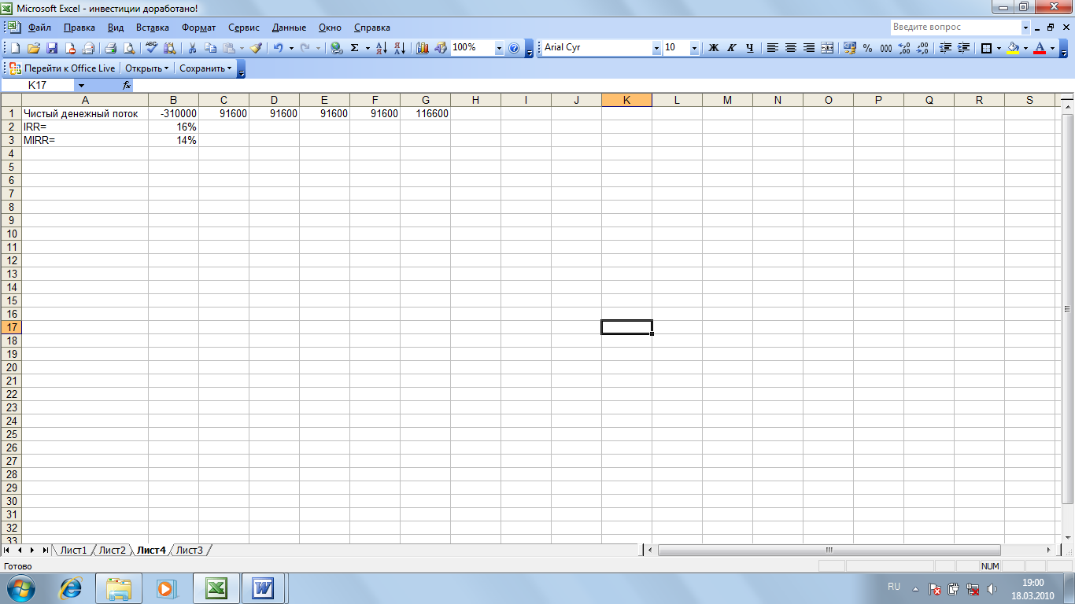

Рисунок 2. Расчет IRR и MIRR

***Ответ:*** 1) Инвестиционный проект принимается. Так как NPV равная руб. больше нуля; PI равный 1,58 больше 1. IRR равная 33 % больше нормы дисконта. MIRR равная 23% также больше нормы дисконта, причем данный показатель является более точным, поэтому и меньше IRR.

1. Экономическая эффективность проекта станет ниже. Так как NPV уменьшилась до 20200,75; DPP снизился до 4,4 года; PI уменьшился до 1,11, IRR – до 16%, MIRR – до 14%.

**Задача №10**

Предприятие рассматривает вопрос о целесообразности замены старого оборудования «С» на новое «Н». Старое оборудование было куплено 5 лет назад за 30 000,00 и прослужит еще в течение 5 лет, после чего подлежит списанию. В настоящее время оно может быть продано за 15 000,00.

Новое оборудование с нормативным сроком эксплуатации 5лет стоит 40 000,00. Его доставка и установка обойдутся в 6 000,00. Поскольку оборудование «Н» имеет более высокую производительность, предприятие должно будет увеличить начальный запас сырья и материалов на 6000,00. По завершению срока полезной службы оборудование будет списано.

Ожидается, что внедрение нового оборудования позволит сократить затраты на оплату труда на 15 000,00 в год, а также снизить расходы на предпродажную подготовку продукции на 1100,00 в год. При этом потери от брака снизятся с 7000,00 до 3000,00. Расходы на обслуживание и ремонт оборудования возрастут на 5000,00 в год.

Ставка налога на прибыль равна 20%, ставка налога на доходы от реализации основных средств – 30%. Используется линейный метод амортизации.

1. *Разработайте план движения денежных потоков и определите, при какой максимальной ставке дисконтирования (средней цене капитала) проект может быть принят.*
2. *Осуществите анализ эффективности проекта из расчета стоимости капитала для фирмы, равной 75% от максимально допустимой.*

Решение:

Ан.о.= 1.2 / 5 = 46 000 / 5 = 9 200

Ас.о.= 1.1 / 5 = 15 000 / 5 = 3 000

Таблица 4

|  |  |  |  |  |  |  |  |
| --- | --- | --- | --- | --- | --- | --- | --- |
| Выплаты и поступления, тыс. руб. | Периоды | | | | | | |
| 0 | | 1 | 2 | 3 | 4 | 5 |
| 1. Инвестиционная деятельность | | | | | | | |
| 1.1 Реализация старого оборудования(за вычетом налога) | 15 000 | |  |  |  |  |  |
| 1.2 Покупка нового оборудования | 46 000 | |  |  |  |  |  |
| 1.3 Увеличение оборотных средств | 6 000 | |  |  |  |  |  |
| 2. Операционная деятельность | | | | | | | |
| 2.1 Изменение выручки от реализации |  | | 0 | 0 | 0 | 0 | 0 |
| 2.2 Уменьшение затрат на оплату труда |  | | 15 000 | 15 000 | 15 000 | 15 000 | 15 000 |
| 2.3 Уменьшение расходов на предпродажную подготовку |  | | 1 100 | 1 100 | 1 100 | 1 100 | 1 100 |
| 2.4 Уменьшение потери от брака |  | | 4 000 | 4 000 | 4 000 | 4 000 | 4 000 |
| 2.5 Увеличение расходов на  обслуживание оборудования |  | | 5 000 | 5 000 | 5 000 | 5 000 | 5 000 |
| 2.6 Амортизация нового оборудования |  | | 9 200 | 9 200 | 9 200 | 9 200 | 9 200 |
| 2.7 Амортизация старого оборудования |  | | 3 000 | 3 000 | 3 000 | 3 000 | 3 000 |
| 2.8 Изменение амортизационных отчислений (п.2.6-п.2.7) |  | | 6 200 | 6 200 | 6 200 | 6 200 | 6 200 |
| 2.9 Изменение прибыли до налогообложения (п.2.2+п.2.3+п.2.4-п.2.5-п.2.8) |  | | 8 900 | 8 900 | 8 900 | 8 900 | 8 900 |
| 2.10 Изменение налоговых платежей (п.2.9*0,2) |  | | 1780 | 1780 | 1780 | 1780 | 1780 |
| 2.11 Изменение чистого операционного дохода (п.2.9-п.2.10) |  | | 7 120 | 7 120 | 7 120 | 7 120 | 7 120 |
| 3. Финансовая деятельность | | | | | | | |
| 3.1 Начальные капиталовложения (чистые инвестиции) (п.1.2+п.1.3-п.1.1) | 37 000 |  | |  |  |  |  |
| 3.2 Операционный денежный поток (п.2.8+п.2.10) |  | 13 320 | | 13 320 | 13 320 | 13 320 | 13 320 |
| 3.3 Ликвидационный денежный поток (п.2.9) |  |  | |  |  |  | 25 000 |
| 3.4 Чистый денежный поток (п.3.2-п.3.1) | -37 000 | 13 320 | | 13 320 | 13 320 | 13 320 | 19 320 |
| 3.5 Коэффициент дисконтирования | 1 | 0,85 | | 0,72 | 0,61 | 0,52 | 0,44 |
| 3.6 Дисконтированный денежный поток (п.3.4*п.3.5) | -37000 | 11322 | | 9590,4 | 8125,2 | 6926,4 | 8500,8 |
| 3.7 Сальдо дисконтированного денежного потока (с нарастающим итогом) |  | -25678 | | -16088 | -7962 | -1036 | 7464,8 |

Определим максимальную ставку дисконтирования по рис.1

Таким образом, максимальная ставка дисконтирования равна 26%.

Осуществим анализ эффективности проекта, при условии, что процентная ставка будет составлять 75% от максимальной, т.е. будет равна 26%*0,75=18%.

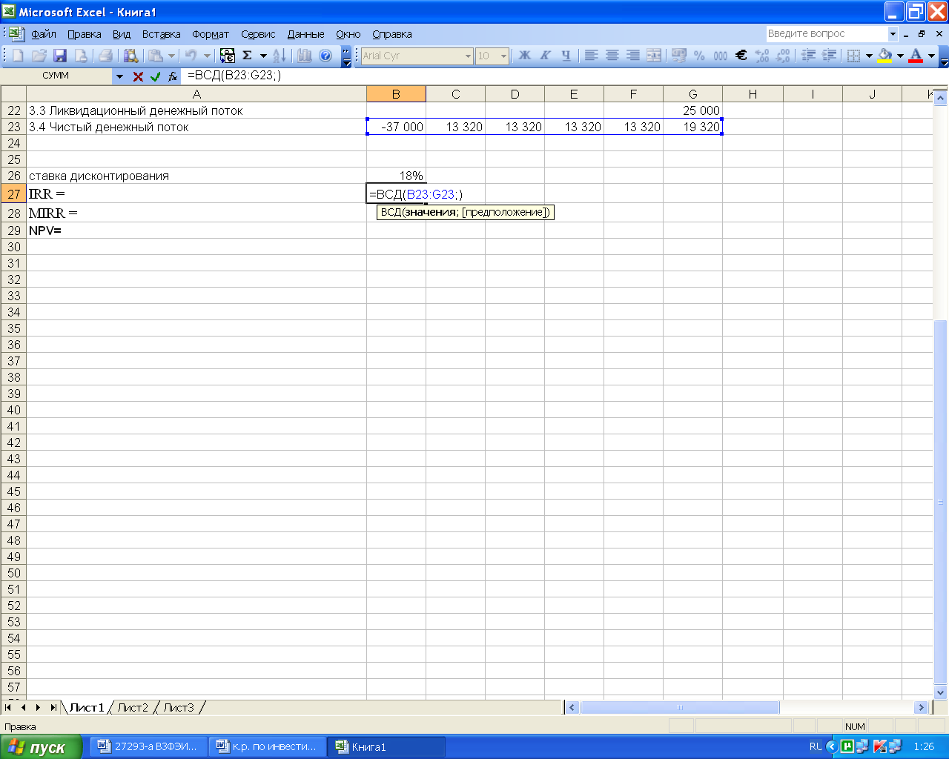

Рисунок 1. Определение максимальной ставки дисконтирования

Мы принимаем этот проект, т.к. IRR>r (26%>18%).



***NPV* *> 0***, проект принимается.



При этом прибыль на каждый вложенный рубль составляет 42 коп.

|  |  |  |  |  |  |  |
| --- | --- | --- | --- | --- | --- | --- |
| DPP = | 4 + | |-1036| | = | 4 + 0,1 | = | 4,1 года |
| |-1036| + 7464,8 |

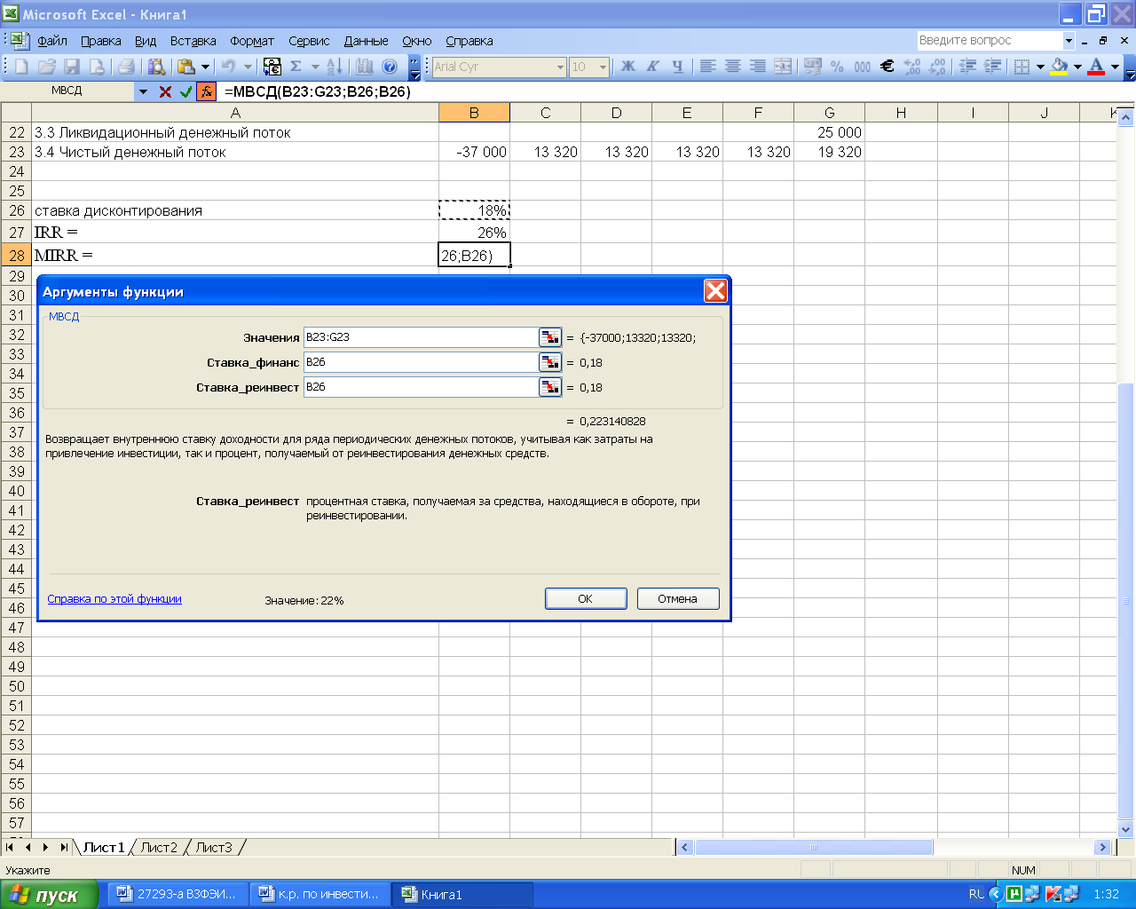

Рисунок 2. Расчет модифицированной внутренней нормы доходности MIRR

*MIRR* = 22%

Расчет индекса рентабельности

 рублей

***Ответ:*** Инвестиционный проект принимается. Так как NPV, равная 273 743,4 руб. больше нуля; PI равный 1,88 больше 1. IRR равная 26 % больше нормы дисконта. MIRR равная 22% также больше нормы дисконта, причем данный показатель является более точным, поэтому и меньше IRR.

**Задача №14**

Компания «П» рассматривает два взаимоисключающих проекта, требующих одинаковых первоначальных инвестиций в 40 000,00 и рассчитанных на реализацию в течение 20 лет. Стоимость капитала для компании составляет 12%. Менеджеры компании определили три сценария поступления ежегодных платежей от каждого из проектов.

|  |  |  |  |
| --- | --- | --- | --- |
| *Сценарий* | *Вероятность* | *Проект 1* | *Проект 2* |
| Пессимистический | 0,4 | 1500,00 | 3900,00 |
| Вероятный | 0,6 | 4000,00 | 4200,00 |
| оптимистический | 0,3 | 8000,00 | 4700,00 |

*1)Определите критерий NPV, IRR, PI для каждого сценария и их ожидаемые значения.*

*2) исходя из предположения о нормальном распределении значений критерия NPV определите: а) вероятность того, что значение NPV будет ниже среднего; б) больше чем среднее плюс одного стандартного отклонение; в) отрицательное.*

*3) Какой проект вы рекомендуете принять? Почему?*

**Решение**:

1. Определим критерии *NPV, IRR, PI* для каждого сценария и их ожидаемые значения.

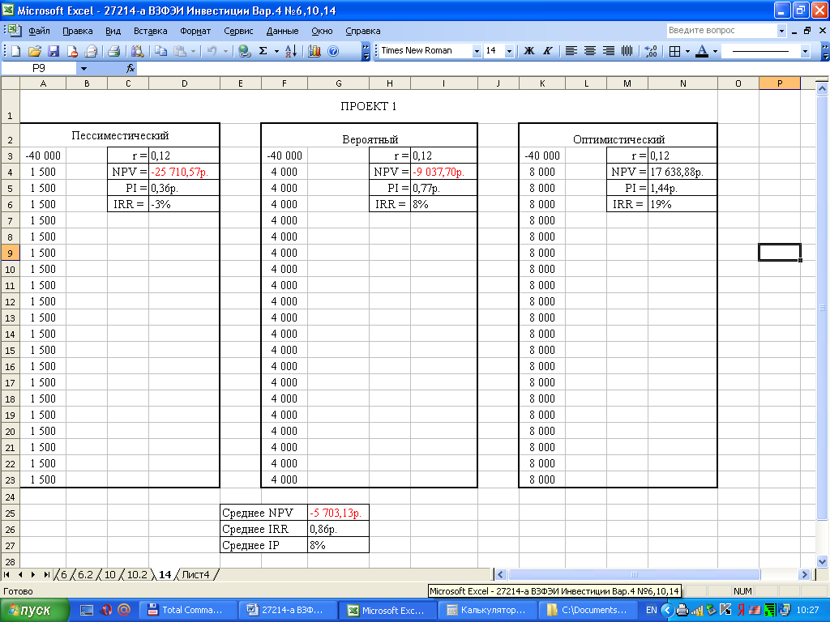

Рисунок 1. Проект №1 пессимистический сценарий

*Проект №1 пессимистический сценарий*

1. Чистая приведенная стоимость равна = -25 710,57р., значит, мы отклоняем этот проект, т.к. этот проект не принесет дополнительного дохода на вложенный капитал.

2.Внутренняя норма доходности IRR = -3%, меньше r = 12%, проект отклоняется. В Excel расчет ВСД проводился следующим образом:

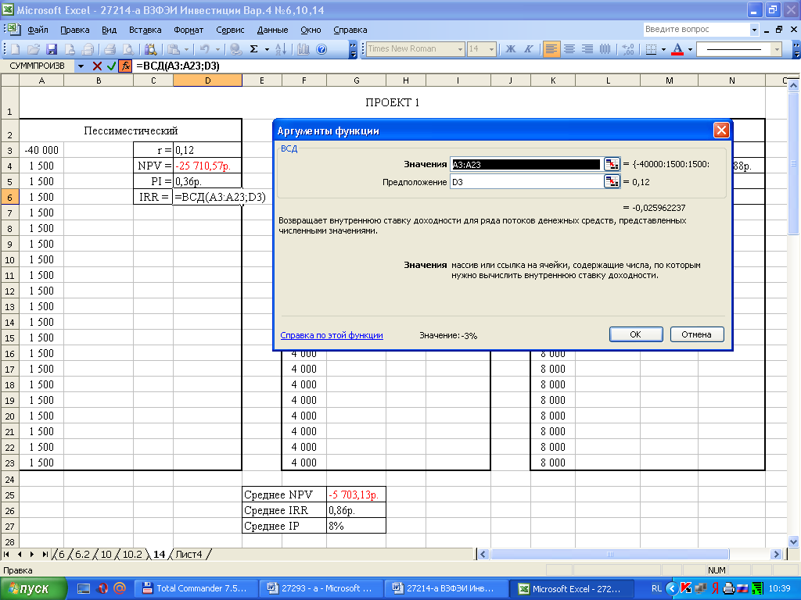

Рисунок 2. Расчет IRR Проекта№1(пессимистический сценарий)

3. Индекс рентабельности PI=0,36р.

Индекс рентабельности меньше 1, проект отклоняется.

*Проект №1 вероятностный сценарий*

1. Чистая приведенная стоимость = -9 037,70р., значит, мы отклоняем этот проект, т.к. этот проект не принесет дополнительного дохода на вложенный капитал.

2. Внутренняя норма доходности IIRR = 8%, меньше r = 12%, проект отклоняется. В Excel расчет ВСД проводился следующим образом:

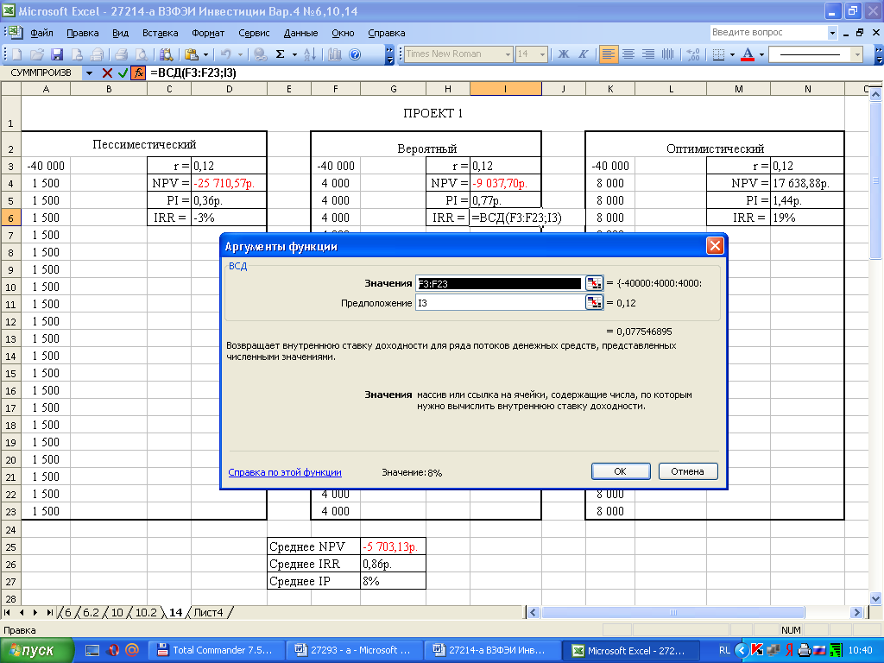

Рисунок 3. Расчет IRR Проекта№1(вероятный сценарий)

1. Индекс рентабельности PI=0,77

Индекс рентабельности меньше 1, проект отклоняется.

*Проект №1 оптимистический сценарий*

1.Чистая приведенная стоимость = 17 638,88р.

Мы принимаем этот проект, т.к. чистая приведенная стоимость больше 0.

2. Внутренняя норма доходности 19%

т.к. IRR больше r , т.е.19% больше 12%, то проект принимаем. В Excel расчет ВСД проводился следующим образом:

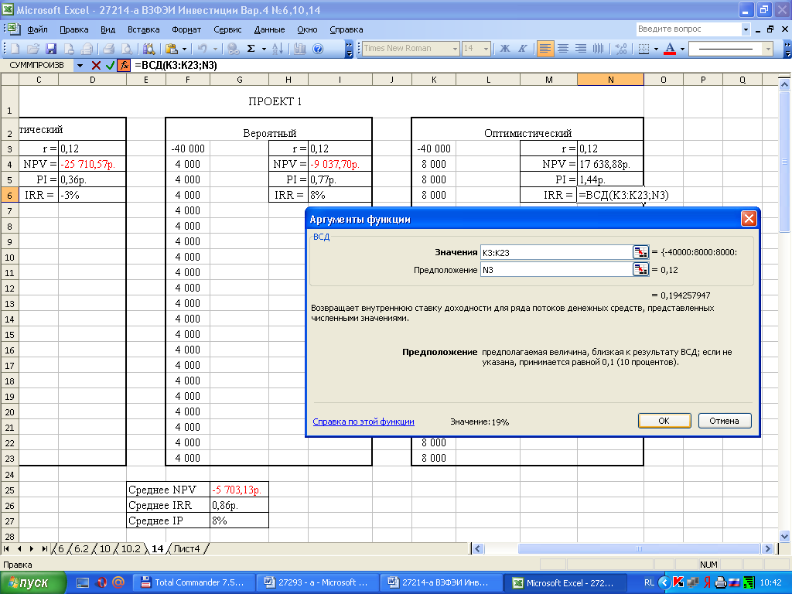

Рисунок 4. Расчет IRR Проекта№1(оптимистический сценарий)

3. индекс рентабельности PI= 1,44

PI больше 1.0, то мы принимаем этот проект.

В среднем получаем, что проект 1 не эффективен, т.к.

1. Чистая приведенная стоимость =-5 703,13р., значит, мы отклоняем этот проект, т.к. этот проект не принесет дополнительного дохода на вложенный капитал.

2. Внутренняя норма доходности IIRR = 8%, меньше r = 12%, проект отклоняется.

1. Индекс рентабельности PI=0,86

Индекс рентабельности меньше 1, проект отклоняется.

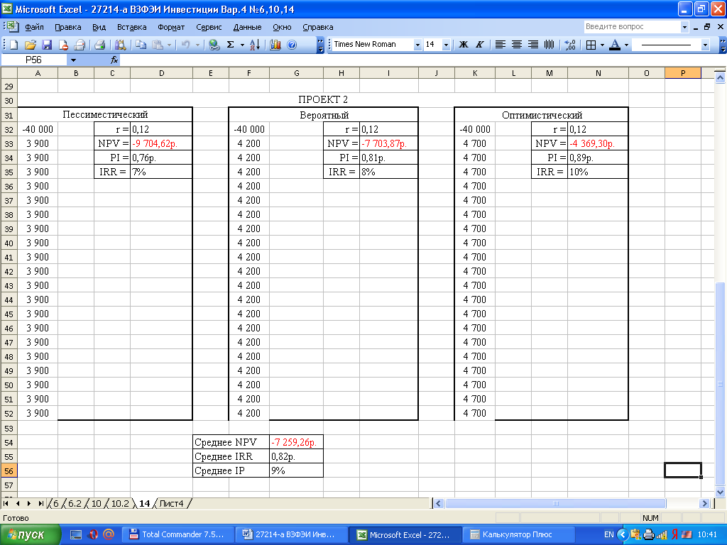

Рисунок 5. Проект №2 пессимистический сценарий

*Проект №2 пессимистический сценарий*

1. Чистая приведенная стоимость равна = -9 704,62р., значит, мы отклоняем этот проект, т.к. этот проект не принесет дополнительного дохода на вложенный капитал.

2.Внутренняя норма доходности IIRR = 7%, меньше r = 12%, проект отклоняется. В Excel расчет ВСД проводился следующим образом:

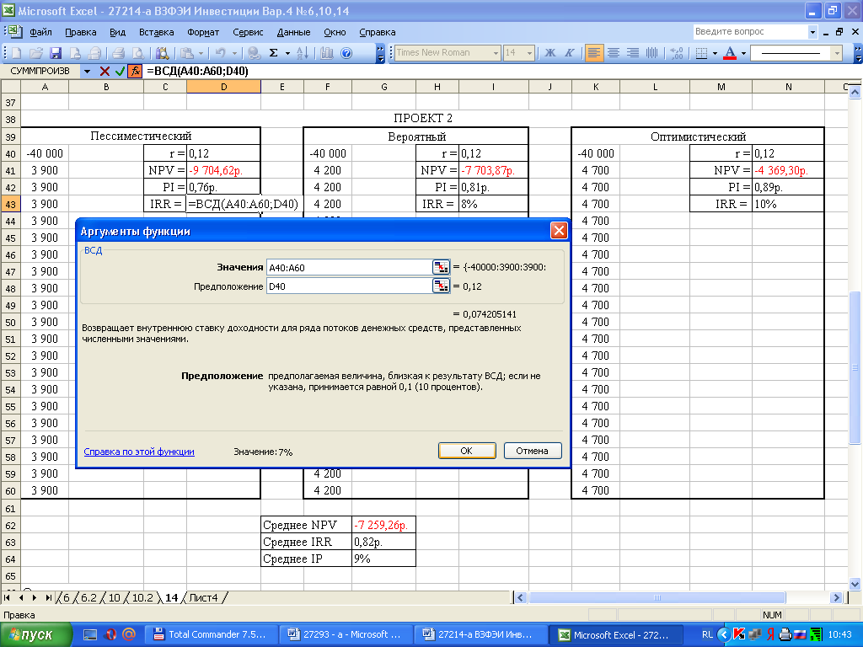

Рисунок 6. Расчет IRR Проекта№2(пессимистический сценарий)

3. Индекс рентабельности PI=0,76р.

Индекс рентабельности меньше 1, проект отклоняется.

*Проект №2 вероятностный сценарий*

1. Чистая приведенная стоимость равна = -7 703,87р., значит, мы отклоняем этот проект, т.к. этот проект не принесет дополнительного дохода на вложенный капитал.

2.Внутренняя норма доходности IIRR = 8%, меньше r = 12%, проект отклоняется. В Excel расчет ВСД проводился следующим образом:

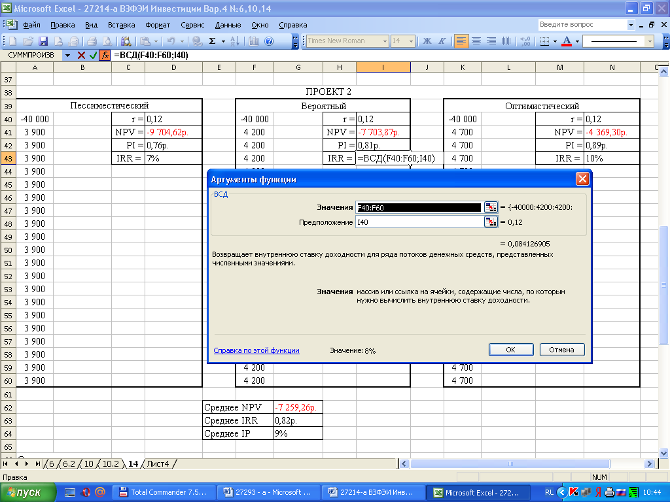

Рисунок 7. Расчет IRR Проекта№2(вероятный сценарий)

3. Индекс рентабельности PI=0,81р.

Индекс рентабельности меньше 1, проект отклоняется.

*Проект № 2 оптимистический сценарий*

1. Чистая приведенная стоимость равна = -4 369,30р., значит, мы отклоняем этот проект, т.к. этот проект не принесет дополнительного дохода на вложенный капитал.

2.Внутренняя норма доходности IIRR = 10%, меньше r = 12%, проект отклоняется. В Excel расчет ВСД проводился следующим образом:

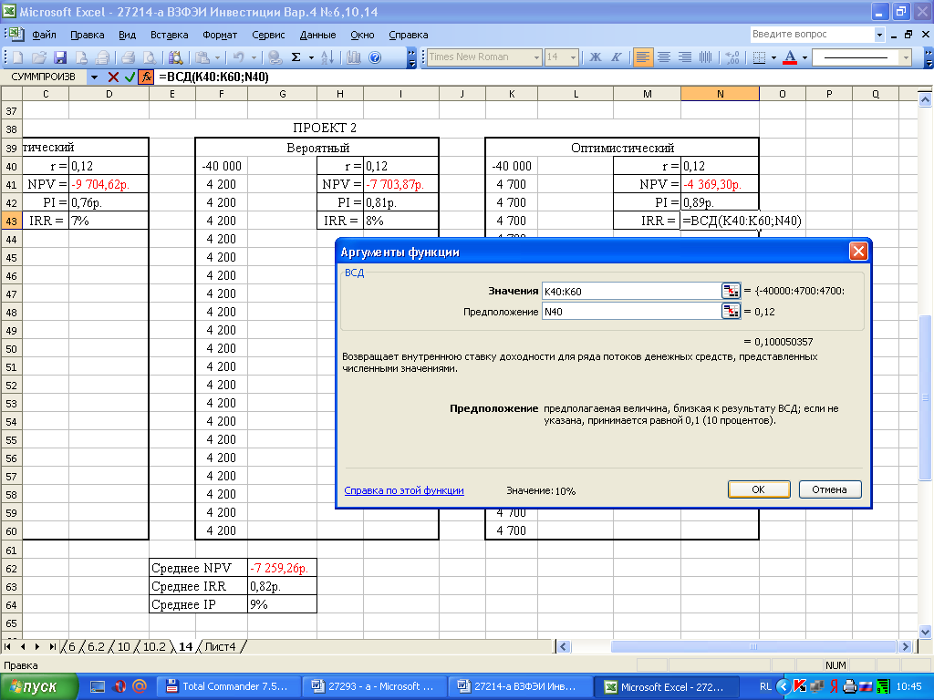

Рисунок 8. Расчет IRR Проекта№2(оптимистический сценарий)

3. Индекс рентабельности PI=0,89р.

Индекс рентабельности меньше 1, проект отклоняется.

В среднем получаем, что проект 2 не эффективен, т.к.

1. Чистая приведенная стоимость = -7 259,26р., значит, мы отклоняем этот проект, т.к. этот проект не принесет дополнительного дохода на вложенный капитал.

2. Внутренняя норма доходности IIRR = 9%, меньше r = 12%, проект отклоняется.

1. Индекс рентабельности PI=0,82

Индекс рентабельности меньше 1, проект отклоняется.

**Выводы:**

Ожидаемые значения чистой приведенной стоимости по проекту №1:





Ожидаемые значения внутренней нормы доходности по проекту №1





Ожидаемые значения индекса рентабельности по проекту №1





Ожидаемые значения чистой приведенной стоимости по проекту №2





Ожидаемые значения внутренней нормы доходности по проекту №2





Ожидаемые значения индекса рентабельности по проекту №2





2) стандартное отклонение потока платежей от ожидаемого значения



Стандартное отклонение потока платежей от ожидаемого значения в периоде t

 , где Р – вероятность

Стандартное отклонение по проекту №1



Стандартное отклонение по проекту №2



Общее стандартное отклонение





Определим коэффициент вариации по проекту 1 

по проекту 2 

 а) определим вероятность того, что значение NPV будет не ниже среднего при помощи ППП Excel , функция НОРМРАСП Х

по проекту №1 вероятность = 50%

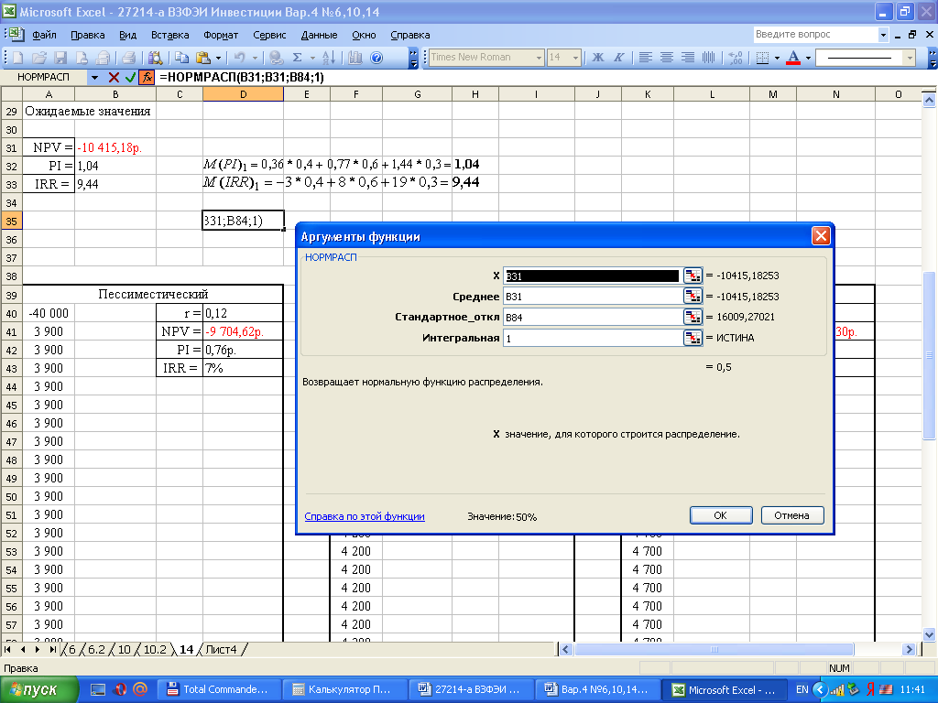

По проекту№2 вероятность =50%.

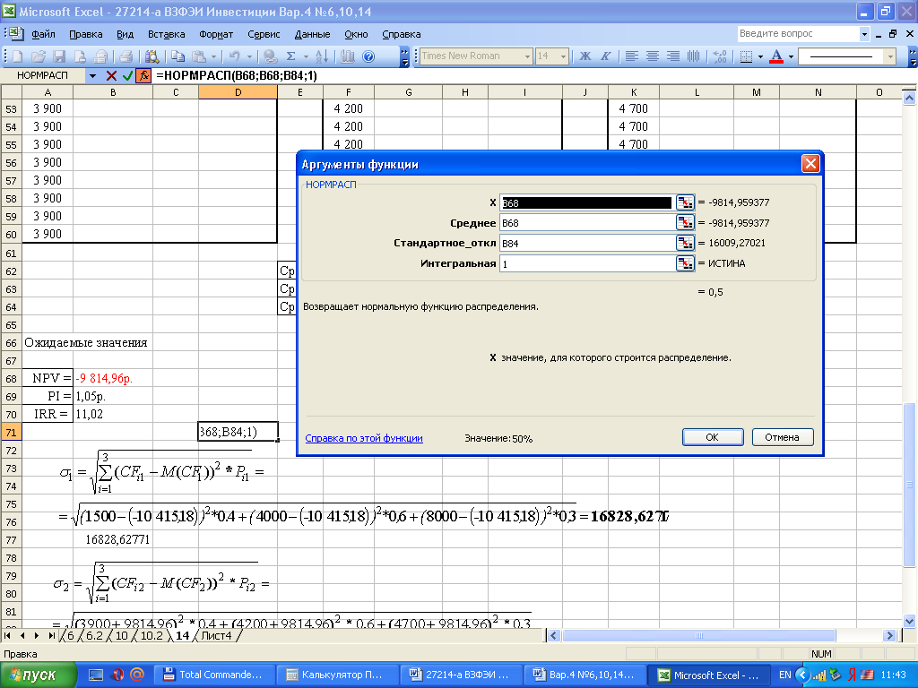

б) больше чем среднее плюс одно стандартное отклонение, т.е 

по проекту №1: Вероятность =84%.

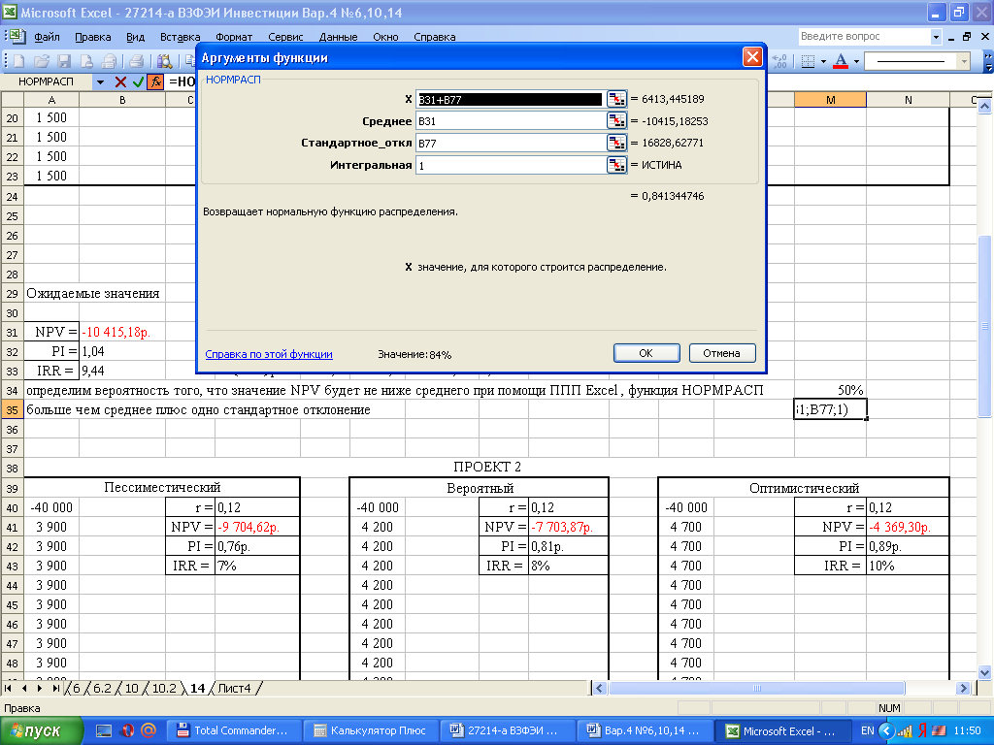

По проекту№2 вероятность =84%.

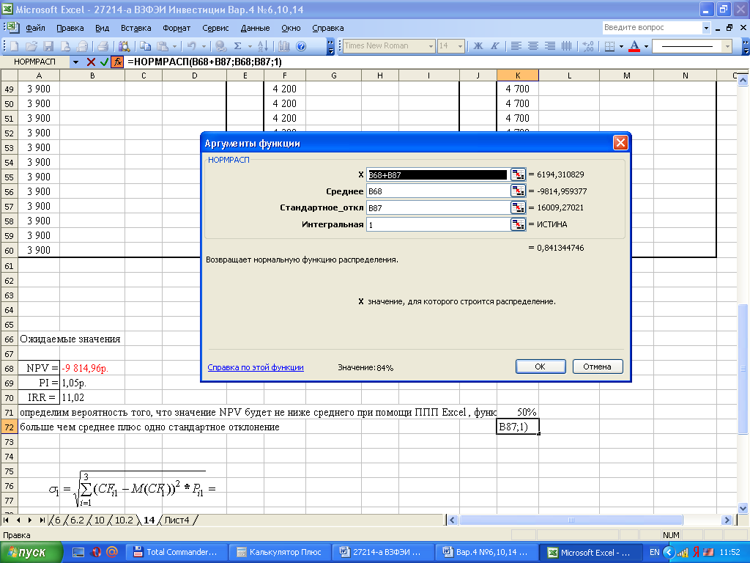

в) отрицательное, т.е. 

по проекту №1: Вероятность =73%.

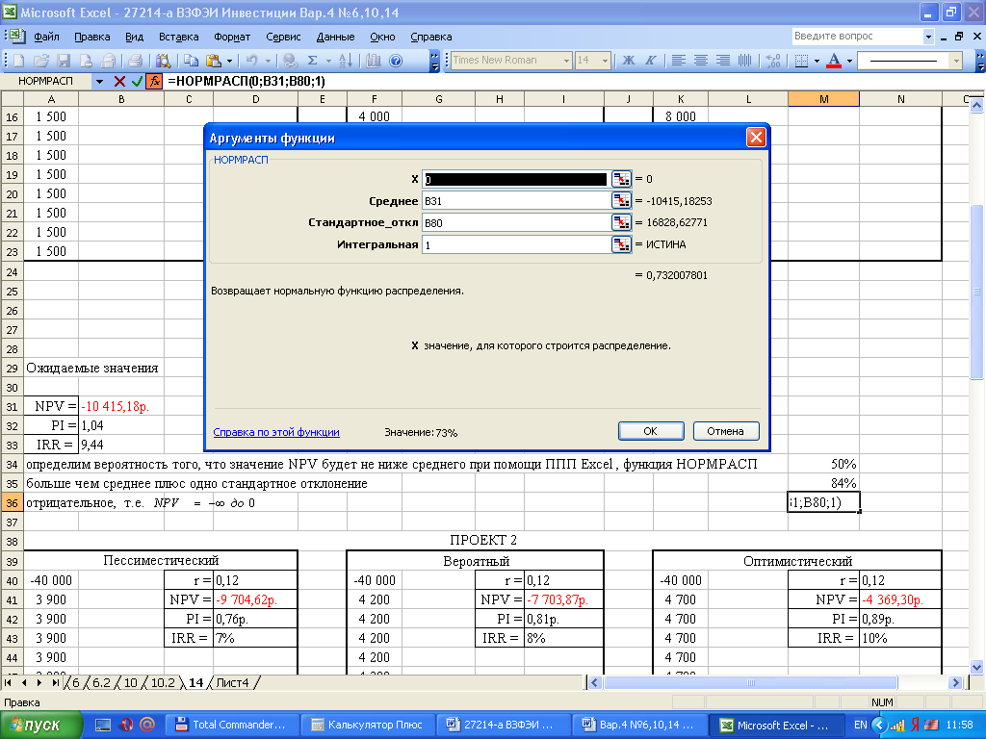

По проекту№2 вероятность =73%.

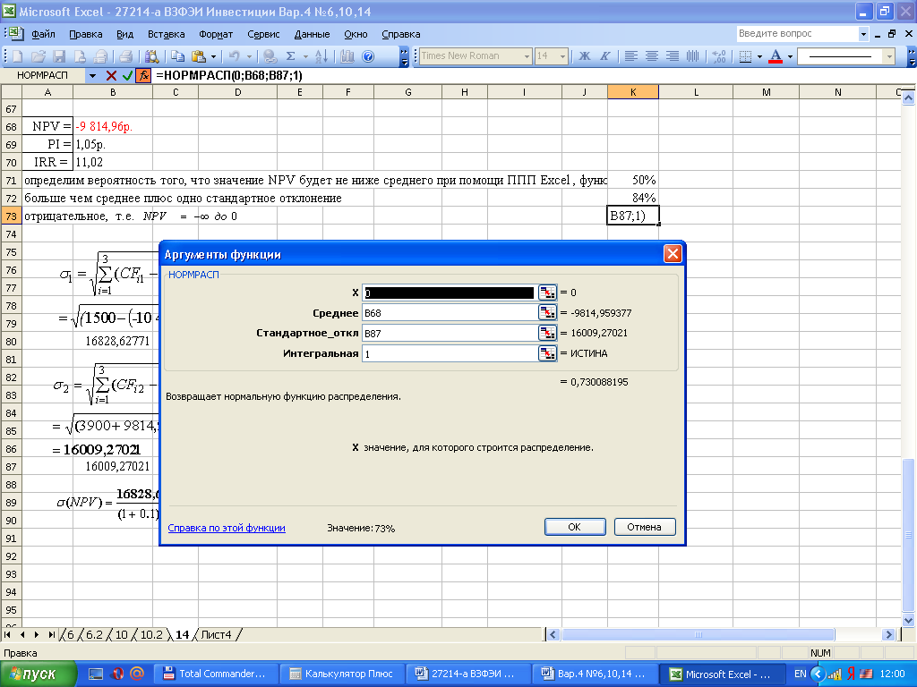

3. Первый проект преимущественней, т.к. в нем при оптимистическом сценарии можно надеяться на положительный поток денежных средств и он является менее рискованным для инвестирования.

**Список использованной литературы**

1. Богачев В.В. Инвестиции/В. В. Богачев.- М.-СПб.: ООО «Питер Пресс», 2008.-425 с.
2. Оценка эффективности инвестиционных проектов/ Виленский П.Л., Лившиц В.Н. и др. – М.: Дело, 2008.-374 с.
3. Лукасевич И.Я. Финансовый менеджмент/И. Я. Лукасеевич. – М.: ЭКСМО, 2007.-345 с.
4. Методические рекомендации по оценке эффективности инвестиционных проектов. /авт. колл. под рук. В.В. Косова, В.Н. Лившица, А.Г. Шахназарова. – М.: Экономика, 2000.-280 с.
5. Нешитой А.С. Инвестиции. – М.: Дашков и К0, 2006.-412 с.